## Стабилизация нефти

Под стабилизацией нефти понимают процесс отделения от нее легких (пропан-бутановых и частично бензоловых) фракций.

Стабилизацию нефти осуществляют на промыслах с целью сокраще­ния потерь от испарения при транспортировке ее до НПЗ. Кроме того, присутствие в нефтях газов способствует образованию в трубопроводах газовых пробок, которые затрудняют перекачивание.

Процесс стабилизации осуществляется в специальных стабилизационных колоннах под давлением и при повышенных температурах. После отделения легких углеводородов из нефти последняя становится стабильной и может транспортироваться до нефтеперерабатывающих заводов без потерь. Отделившись в стабилизационной колонне, легкие фракции конденсируются и перекачиваются на газофракционирующие установки или газобензиновые заводы для дальнейшей переработки.

Существует два типа стабилизаторов: это одноколонные и двухколонные. Для стабилизации промысловой нефти с малым содержанием растворенных газов применяют одноколонные установки. Двухколонные установки используют для стабилизации нефтей с высоким содержанием газов, более 1,5% масс, где вторая колонна служит для стабилизации газового бензина.

### Двухколонная установка

Рассмотрим работу двухколонной установки на примере следующей схемы.

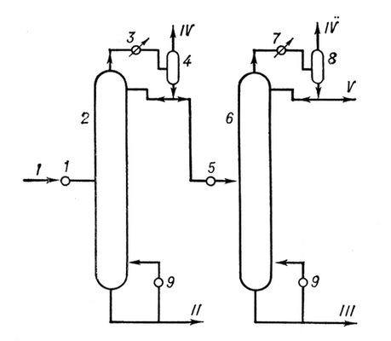

Рисунок – Двухколонная установка стабилизации

Основные элементы: 1, 5 – теплообменники; 2, 6 – ректификационные колонны; 3, 7 – конденсаторы-холодильники; 4, 8 – газосепараторы; 9 – подогреватели.

Выходы и входы установки: I – исходная нефть; II – стабильная нефть; III – стабильный газовый бензин; IV – сухой газ; V – сжиженная газ (пропан-бутановая фракция).

Работа самих колонн аналогична работе сепараторов. Нестабильную нефть (I) после предварительного нагрева в теплообменнике (1) до температуры около 60 градусов, подают на вход первой стабилизационной колонны (2). В первой колонне поддерживается избыточное давление от 0,2 до 0,4 МПа водой или воздухом, с целью создания лучших условий для конденсации паров бензина. Температуру низа первой колонны поддерживают в пределах 130...150 градусов с помощью циркуляции части стабильной нефти (II), нагретой в подогреватели (9). Стабильную нефть (II), выводимую через нижнюю линию после охлаждения в теплообменнике и холодильнике, направляют в резервуары и далее транспортируют на НПЗ. Легкие фракции нефти, выводимые с верха, охлаждают в конденсаторе-холодильнике (3) и подают в газосепаратор (4). После сепарации получают сухой газ, состоящий из метана и этана (IV). Кроме того, после сепарации получают сконденсированный бензин (выводимый снизу сепаратора (4)), который после нагрева в теплообменнике направляется в колонну два (6) для стабилизации.

Давление во второй колонне поддерживают в пределах 1,3…1,5 МПа (то есть выше, чем в колонне один (2), поскольку здесь требуется конденсировать не сам бензин, а жирный газ, состоящий в основном из пропана и части бутана). Температуру низа регулируют в пределах 130...160 градусов рециркуляцией части стабилизированного бензина (III) через подогреватель (9), т.е. нагрев низа осуществляется по такой же схеме, как и в первой колонне. Требуемую температуру верха (40...50 градусов) обеспечивают подачей части сжиженного газа в виде холодного орошения колонны. С верха выводят газ, тяжелую часть которого (пропан и бутан) конденсируют в конденсаторе-холодильнике (7) и отделяют в газосепараторе (8) от не сконденсировавшейся сухой части. В результате получаем сухой газ и сжиженный газ. Сжиженный газ (конденсат) (V) выводят с установки и транспортируют на ГПЗ. Часть сжижиного газа используется для орошения в колонне (6). Стабильный бензин (III), выводимый с низа второй колонны (6), смешивают со стабилизированной нефтью (II) и направляют на НПЗ.

### Одноколонная установка

Работа одноколонной установки аналогично работе одной из колонн предыдущего устройства.

Нестабильная (сырая) нефть (I) предварительно подогревается в теплообменнике (1) потоком уходящей с установки стабильной нефти (II). Затем нефть дополнительно нагревают в печи (2). Нагретая нефть поступает через линию (1) в колонну стабилизатор (3). Легкие углеводороды, выходящие с верха колонны, конденсируются в холодильнике (4) и собираются в емкости (6), откуда частично поступают на ГПЗ (VIII). Часть сниженного газа поступает через насос (5) в верхнюю часть колонны и используется как орошение для снижения потерь легких углеводородов. Стабильная нефть (II) из колонны (3) проходит теплообменник (1), где отдает тепло поступающей на установку сырой нефти (I), и направляется на НПЗ.

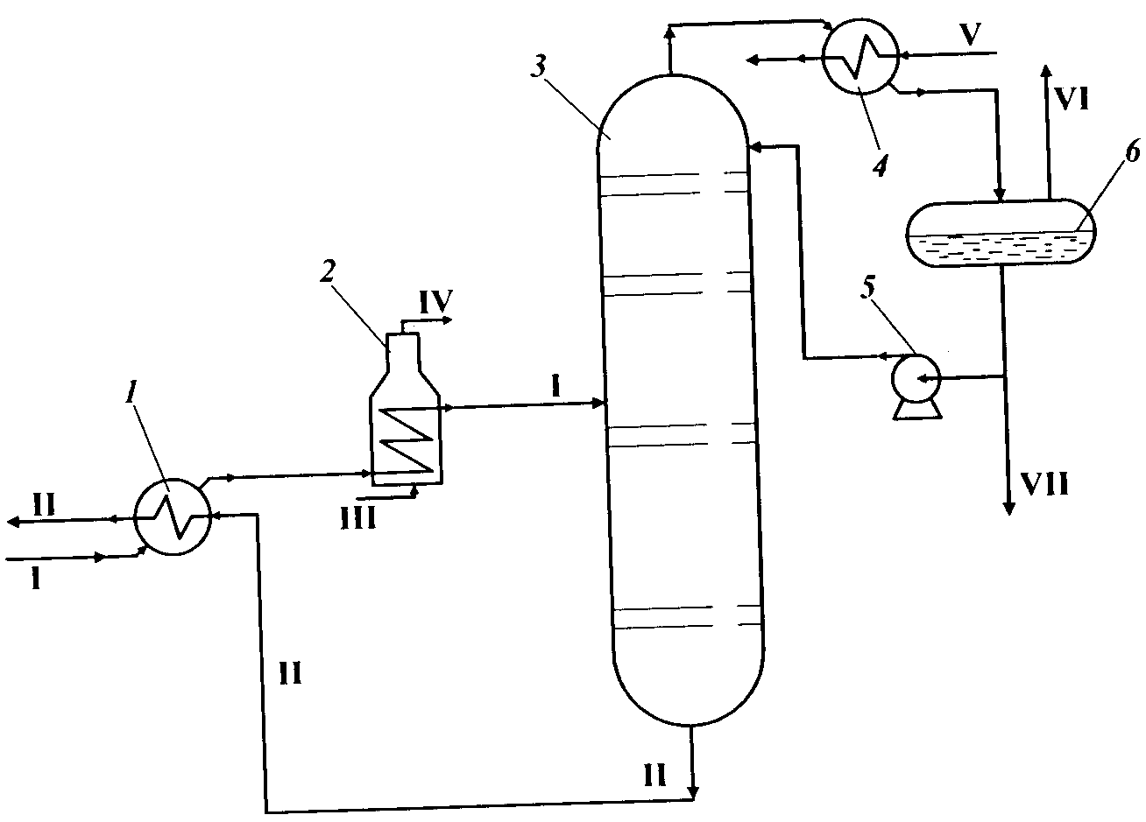

Рисунок – Одноколонная установка стабилизации

Основные элементы: 1 – теплообменник; 2 – печь; 3 – ректификационная колонна; 4 – холодильник; 5 – насос; 6 – емкость.

Входы и выходы установки: I – нефть сырая; II – стабильная нефть; III – топливный газ; IV – дымовые газы; V – вода; VI – газ стабилизации; VII – сжиженый газ.